**Pertemuan 1 : HTML**

**Tugas 1 : Pengiriman Motor**

|  |  |
| --- | --- |
| **Nama / Nim** | **: Abbashalom Radja / 2218087** |
| **Kelas** | **: E** |
| **Pengajar** | **: Fadhli Ilham Nafi’an Yuswono 2318001** |

* 1. **Tujuan**

1. Praktikan mampu memahami struktur dasar HTML.
2. Praktikan memahami fungsi tag-tag dasar HTML.
3. Praktikan membuat halaman web menggunakan HTML.
   1. **Alat dan Bahan**
4. Laptop/pc
5. Modul Praktikum Web 2024
6. TextEditor (Visual Studio Code / Sublime Text)
   1. **Langkah-langkah**
7. berandamotor.html

Source code :

|  |
| --- |
| <!DOCTYPE html><html>  <head>      <title>Pengiriman Motor Radja</title>  </head>  <body background="bCHSODA.jpeg">      <nav align="center">          <img width="80" src="download.png" alt="">          <h1>Selamat Datang Di Pelayanan Pengiriman Motor Radja</h1>          <p>Kami Melayani Pengiriman Cepat.</p>          <a href="loginmotor.html">Login</a> | <a href="registermotor.html">Register</a>      </nav>  </body>  </html> |

Hasil Tampilan :

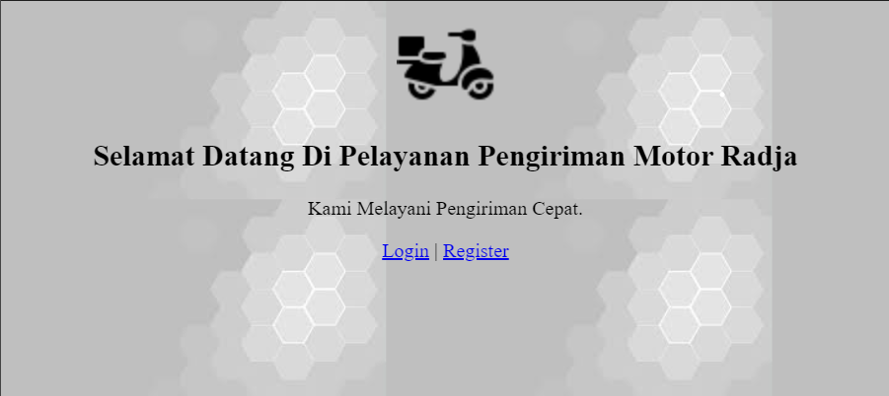

Analisa :

Halaman web ini adalah halaman berjudul "Pengiriman Motor Radja" yang memiliki navigasi untuk login dan register, serta menggunakan gambar latar belakang dan logo dengan judul utama yang diatur ke tengah.

1. Login.html

Source code :

|  |
| --- |
| <!DOCTYPE html>  <html>  <head>  <title>Login</title>  </head>  <body background="bCHSODA.jpeg">  <h1>Login</h1>  <img src="download.png" alt="">  <form>  <label for="username">Username:</label><br>  <input type="text" id="username" name="username"><br>  <label for="password">Password:</label><br>  <input type="password" id="password" name="password"><br>  <input type="submit" value="Log In">  </form>  </body>  </html> |

Hasil Tampilan :

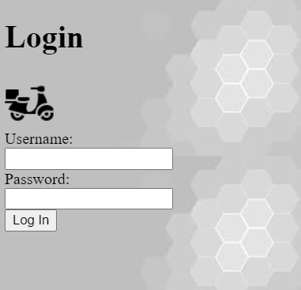

Analisa :

Halaman login ini merupakan bagian dari sebuah situs web dengan judul "Login". Halaman ini didesain untuk memberikan pengguna akses ke dalam sistem dengan cara memasukkan informasi login berupa username dan password. Elemen-elemen yang terdapat di halaman ini meliputi judul "Login" sebagai header utama, gambar logo yang mungkin merepresentasikan identitas situs, formulir dengan field untuk memasukkan username dan password beserta label-label yang menjelaskan fungsi masing-masing field, serta tombol "Log In" yang berfungsi sebagai trigger untuk proses login

1. Register.html

Source code :

|  |
| --- |
| <!DOCTYPE html>  <html>  <head>  <title>Register</title>  </head>  <body background="bCHSODA.jpeg">  <h1>Register</h1>  <img src="download.png" alt="">  <form>  <label for="username">Username:</label><br>  <input type="text" id="username" name="username"><br>  <label for="email">Email:</label><br>  <input type="email" id="email" name="email"><br>  <label for="password">Password:</label><br>  <input type="password" id="password" name="password"><br>  <label for="confirmpassword">Confirm Password:</label><br>  <input type="password" id="confirmpassword" name="confirmpassword"><br>  <input type="submit" value="Register">  </form>  </body>  </html> |

Hasil Tampilan :

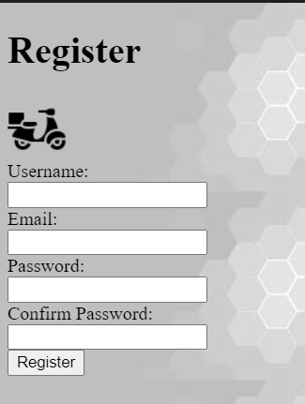

Analisa :

Halaman register ini memungkinkan pengguna untuk melakukan pendaftaran dengan mengisi formulir yang terdiri dari username, email, password, dan konfirmasi password, dilengkapi dengan tombol "Register" untuk mengirimkan data pendaftaran.